Presseinformation

Bellenberg, 28. Oktober 2016

Special Mention für das Design der ATTIX 33 und ATTIX 44
Jury des German Design Award zeichnet Sauger-Familie von Nilfisk in der Kategorie “Industry” aus

Die neuen Nass-/Trockensauger-Serien ATTIX 33 und ATTIX 44 von Nilfisk blue line heimsen bereits wenige Wochen nach Markteinführung die erste Auszeichnung ein: Von der Jury des German Design Award erhielten sie die „Special Mention“ in der Kategorie „Industry“. Mit dem Prädikat werden Arbeiten gewürdigt, deren Design besonders gelungene Teilaspekte oder Lösungen aufweist – eine Auszeichnung, die das Engagement von Unternehmen und Designern honoriert. Die Produktneuheit von Nilfisk erfüllt diese Anforderungen auf ganzer Linie: Die hochwertigen ATTIX 33 und 44 vereinen Leistungsstärke mit Funktionalität und Ergonomie – das spiegelt sich nicht nur in den durchdachten Features wider, sondern auch in der modernen und dynamischen Formensprache.

Der German Design Award ist der internationale Premiumpreis des Rats für Formgebung. Sein Ziel: einzigartige Gestaltungstrends zu entdecken, zu präsentieren und auszuzeichnen. Jährlich werden daher hochkarätige Einreichungen aus dem Produkt- und Kommunikationsdesign prämiert, die alle auf ihre Art wegweisend in der internationalen Designlandschaft sind. Der 2012 initiierte German Design Award zählt zu den anerkanntesten Design-Wettbewerben weltweit und genießt weit über die Fachkreise hinaus hohes Ansehen.

Mit insgesamt elf Varianten sorgen die Entstauber, Sicherheits- und Asbestsauger der neuen Serien ATTIX 33 und ATTIX 44 für kompromisslose Sauberkeit. Dabei setzen sie trotz der kompakten Bauweise in puncto Funktion und Leistungsfähigkeit neue Maßstäbe im Nass-/Trockensauger-Portfolio von Nilfisk blue line: Mit einer Aufnahmeleistung von 1,4 Kilowatt, einem Unterdruck von 25 Kilopascal sowie einer Luftförderleistung von 4.500 Litern in der Minute sind alle Modelle in jeder Reinigungssituation zuverlässige Helfer. Die ATTIX 33 und 44 Sicherheitssauger verfügen über einen M-Klasse Flachfaltenfilter mit 99,9 Prozent Abscheidegrad und PTFE Anti-Haft-Membran, die sich nach dem Arbeitsvorgang unkompliziert mit Wasser reinigen lässt. Darüber hinaus sind die Staubklasse H-Sauger als Asbestsauger zertifiziert und mit einer einzigartigen, dreistufigen Filtration ausgestattet. Diese setzt sich aus einem Sicherheitsfiltersack, einem PTFE-Flachfaltenfilter und einer HEPA Filterkassette zusammen – inklusive automatischer Filterüberwachung. Ein weiterer Pluspunkt: Bei der Mehrzahl der Modelle dient das innovative „InfiniClean“ für eine effiziente Filterabreinigung. Das vollautomatische System hilft dabei, Ausfallzeiten wegen Wartungsarbeiten zu verringern und die Filtereffizienz konstant auf einem hohen Niveau zu halten.

Bildanforderung
Bildmaterial finden Sie in unserem Medienportal http://press-n-relations.amid-pr.com (Suchbegriff „ATTIX-33-44“).

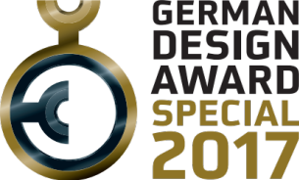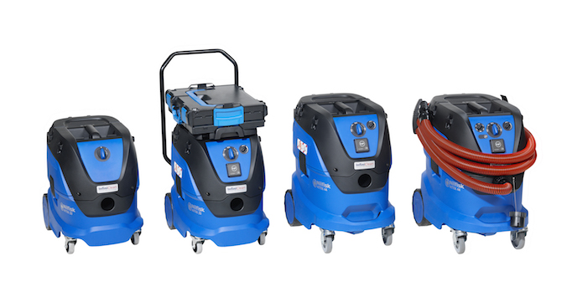
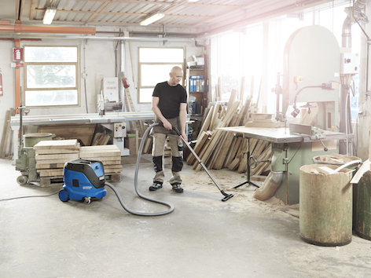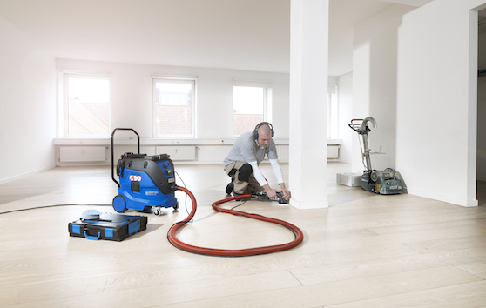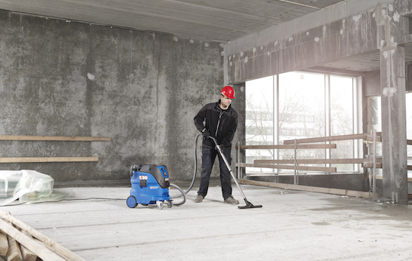

Weitere Informationen:  Nilfisk GmbH  Guido-Oberdorfer-Straße 2-10  89287 Bellenberg, Deutschland  Tel. +49 (0)7306 72-444  info.de@nilfisk.com – www.nilfisk.de | Presse- und Öffentlichkeitsarbeit:  Press’n’Relations GmbH – Monika Nyendick  Magirusstraße 33 – D-89077 Ulm  Tel.: 0731 96287-30 – Fax: 0731 96287-97  mny@press-n-relations.de - www.press-n-relations.de

Nilfisk GmbH mit Sitz in Bellenberg gehört zur dänischen Nilfisk A/S, einem der weltweit größten Anbieter von Reinigungsgeräten mit einem Umsatz von 972 Millionen Euro im Geschäftsjahr 2015 und rund 5.545 Mitarbeitern. Nilfisk hat Produktionsstandorte in Nord- und Südamerika, Europa und Asien. Die Zentrale liegt in Dänemark. Mit eigenen Vertriebsniederlassungen in 44 Ländern und weitreichenden Händlernetzen ist das Unternehmen in über 100 Ländern weltweit vertreten.

Mit der Nilfisk blue line bedient die Nilfisk GmbH Kunden aus den Bereichen Landwirtschaft, rund ums Rad, Industrie, Kommunen, Gewerbe und Handwerk sowie Reinigungsdienstleistern und privaten Endverbrauchern ein umfassendes Programm an qualitativ hochwertigen Hochdruckreinigern, Nass-/Trockensaugern und Bodenreinigungsmaschinen. Der Konzern blickt auf eine über 110-jährige Tradition zurück.

